GUÍA DE PENSAMIENTO MATEMÁTICO
Nombre: | Curso: KINDER | Fecha: semana N°18
¿QUÉ APRENDEREMOS?

AMBITO: Interacción con el Medio Natural y Cultural
NÚCLEO: Pensamiento Matemático
Objetivo de Aprendizaje:
(1): Crear patrones sonoros, visuales, gestuales, corporales u otros, de dos o tres elementos.
(2): Experimentar con diversos objetos estableciendo relaciones al clasificar por dos o tres atributos a la vez (forma, color, tamaño, función, masa, materialidad, entre otros) y seriar por altura, ancho, longitud o capacidad para contener.
(6): Emplear los números para contar, identificar, cuantificar y comparar cantidades del 1 al 20.
Objetivos de la Semana:
- Completar la secuencia de patrones coloreando la figura que falta.
- Agrupar cada fruta (cerezas, manzana, frutilla) al canasto que corresponde.
- Contar los objetos que aparecen (pájaro, flor, hongo) y graficar el número al que corresponde a cada uno.
- Graficar los números del 1 al 20 que faltan en cada círculo vacío.
Objetivo Transversal:(9): Cuidar su bienestar personal, llevando a cabo sus prácticas de higiene, alimentación y vestuario, con independencia y progresiva responsabilidad.

¡¡CADA DÍA APRENDIENDO MÁS DE CADA GUÍA!!

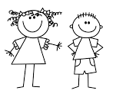

Para trabajar con mi guía necesito:
- Estar en un ambiente tranquilo.
- Lavarme las manos.
- Estar en compañía de un adulto.
- Contar con muchas ganas para responder.

ITEM 1: CREAR PATRONES.
- Completar la secuencia de patrones coloreando la figura que falta.
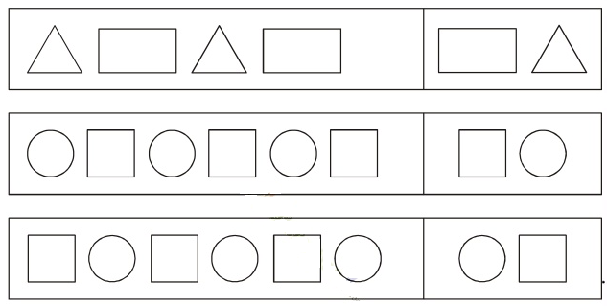

ITEM 2: CLASIFICACIÓN.
- Agrupar cada fruta (cerezas, manzana, frutilla) al canasto que corresponde.
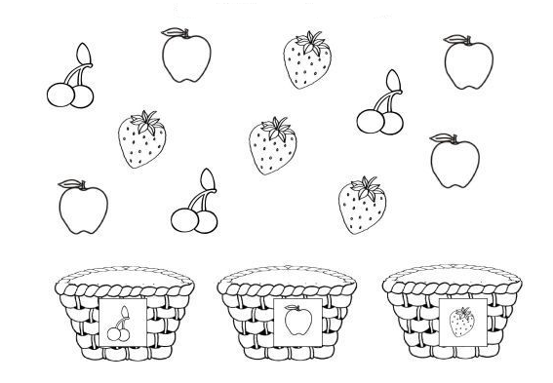

ITEM 3. EMPLEAR LOS NÚMEROS.
- Contar los objetos que aparecen (pájaro, flor, hongo) y graficar el número al que corresponde a cada uno.

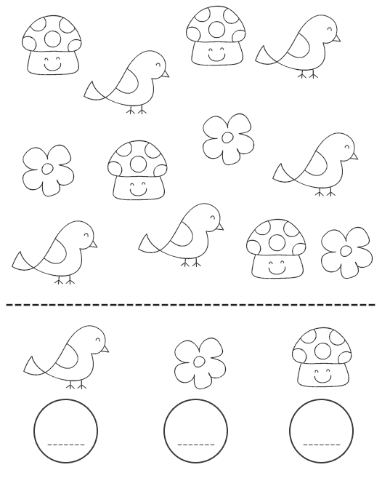

- Graficar los números del 1 al 20 que faltan en cada círculo vacío.

TICKET DE SALIDA

La siguiente actividad tiene como objetivo conocer cuánto aprendiste.

- Completar el camino de la ranita para llegar al agua, graficando los números del 1 al 20 según corresponda.

- ¿Cuantos saltos hizo la ranita? (encerrar la respuesta correcta)

10 6 20

